#WBW2018 [Неделя грудного вскармливания 2018 года]
Посты в Twitter на тему: «Предотвращение любых форм недоедания»

КОПИЯ

Двойное бремя #malnutrition [недоедания] приводит к серьёзным последствиям для #health [здоровья] как в краткосрочной, так и в долгосрочной перспективе. В рамках этой #WBW2018 [Недели грудного вскармливания 2018 года] давайте внесем свой вклад в профилактику любых форм недоедания!

@Глобальные цели ООН
@ВОЗ
@ЮНИСЕФ

ГРАФИКА

Предотвращение любых форм недоедания

По всему миру 155 миллионов детей в возрасте младше 5 лет имеют задержку роста, 52 миллиона детей страдают истощением и у 41 миллиона детей наблюдается избыточный вес.

По имеющимся подсчётам, грудное вскармливание снижает риск набора избыточного веса и возникновения ожирения примерно на 10% по сравнению с искусственным вскармливанием.

В странах с низким и средним уровнем доходов риск смерти в первый год жизни был на21% ниже среди младенцев, находившихся на грудном вскармливании,
по сравнению с младенцами, которые никогда не находились на грудном вскармливании.

Более 1,9 миллиардов взрослого населения (18 лет и старше) обладали избыточным весом. 650 миллионов из них страдали ожирением.

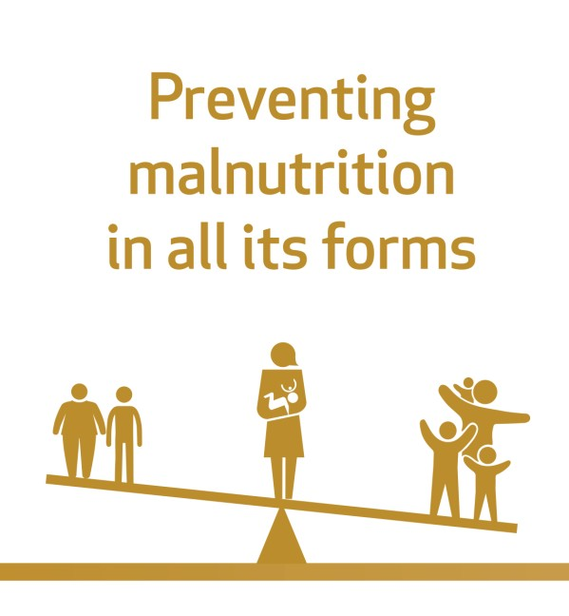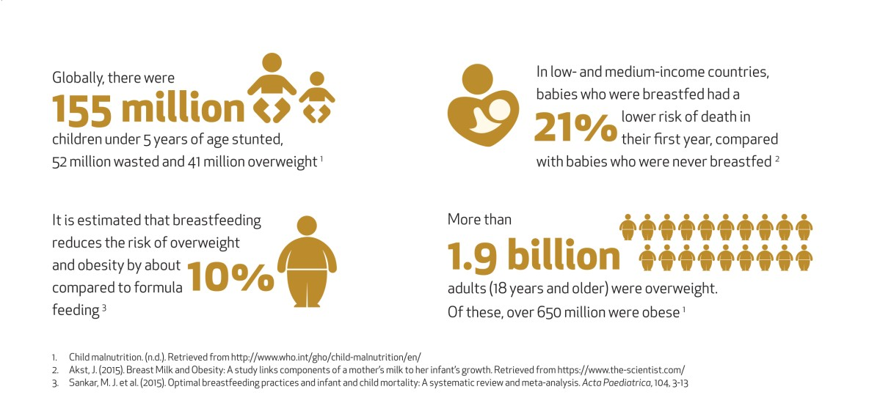

- КОПИЯ

Оптимальное #breastfeeding [грудное вскармливание] предотвращает все формы #malnutrition [недоедания] и оказывает положительное влияние на мать и её ребёнка в течение всей жизни!

#WBW2018 [Неделя грудного вскармливания 2018 года]
@Глобальные цели ООН
@ВОЗ
@ЮНИСЕФ

ГРАФИКА

Оптимальное грудное вскармливание оказывает положительный эффект на здоровье в течение всей жизни

Имеются неопровержимые доказательства того, что оптимальное грудное вскармливание влияет на:

Мать: помогает регулировать рождаемость, снижает риск рака молочной железы и рака яичников, а также уменьшает вероятность возникновения гипертонии.

Ребенка: борется с инфекционными заболеваниями, уменьшает вероятность возникновения и тяжесть протекания диареи, снижает респираторные инфекции, а также острый средний отит, предотвращает кариес и патологический прикус, повышает интеллект.

